2.3 Como instalar servidor web Nginx en Windows

**Introducción**

Escoger un servidor Web solía ser fácil. Si teníamos una web Microsoft, utilizábamos Internet Information Server (IIS), sino, Apache. Ahora, sin embargo, hay más opciones de servidores Web.1

Una de las principales alternativas es [**NGINX**](http://nginx.org/), programa de código abierto que se convirtió en el número dos de servidores Web en el mundo.  
  
Para tomar una decisión, hay que haber lidiado con ambos, a continuación veremos una breve reseña de cada uno.

**Apache tiene un 60% de porcentaje de utilización**, mientras que **Nginx tiene el 20%**, seguido por **Internet Information Services (IIS)**.

Vamos a verlo en esta dirección: https://trends.google.es/trends/

#### Apache HTTP Server

Es el servidor web más usado en el mundo, pero como pasa en muchos casos, lo más usado no es siempre lo mejor, solo lo que se conoce más. [**Apache**](http://www.apache.org/) tiene muchas características positivas, pero su gran deficiencia es el rendimiento, cosa que es sumamente importante en las aplicaciones de hoy en día.   
Apache crea hilos y sub-hilos para manejar conexiones adicionales. El administrador puede configurar el servidor para controlar el número máximo de hilos permitidos. Esta configuración varía dependiendo de la memoria disponible en la máquina.   
Demasiados procesos en memoria hacen que el rendimiento se vea gravemente disminuido.

#### NGINX

NGINX es un servidor web HTTP de **código abierto**

Su arquitectura, es diferente al modelo tradicional, NGINX procesa decenas de miles de conexiones simultáneas en un proceso compacto y con varios núcleos de CPU.   
  
Además se compone de módulos que se incluyen en tiempo de compilación. Eso significa que el usuario descarga el código fuente y *selecciona qué módulos quiere utilizar*, haciendo más liviano que la competencia. Hay módulos para la conexión a clones de aplicaciones, balanceo de carga, servidor proxy, y otros. **No hay módulo para PHP, ya que Nginx puede interpretar código PHP en sí mismo.**

Otra cifra importante es la **cantidad de tráfico que es capaz de gestionar** , dejando prácticamente en ridículo a Apache cuando los enfrentamos en una gráfica con las solicitudes a las que es capaz de atender.

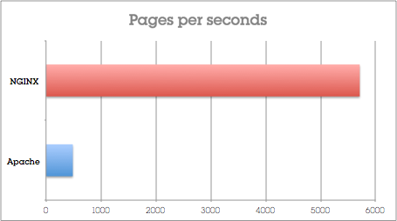

Esto en gran parte es gracias a su **caché de solicitudes**, ya que mientas que un servidor Apache denegará peticiones a sitios web que aloje cuando su servidor esté saturado, Nginx almacenará esas solicitudes y las seguirá atendiendo sin mermar la capacidad ni interrumpir el funcionamiento del hosting .

#### Empresas:

Muchos grandes sitios de Internet como por ejemplo **WordPress** o **SourceForge**, hayan decidido **abandonar Apache** como servidor web y pasarse a Nginx como servidor web principal.

#### Conclusiones:

Tanto el consumo de recursos como la velocidad de respuesta al usuario son factores que influyen en los test de rendimiento de servidores web, y Nginx sabe cómo salir muy bien frente a Apache. **Nginx a diferencia de Apache, NO tiene módulos para servir contenido dinámico sea PHP, Python, Ruby**, entre otros, para servir este contenido utiliza módulos externos que se pueden agregar al server, lo cual lo hace mucho más liviano y ágil.

**Instalación de Nginx en Windows**

Para proceder con la instalación de Nginx, abriremos el siguiente enlace donde encontraremos el instalador: **https://winginx.com/en/download**

Una vez terminada la descarga, lo ejecutaremos.

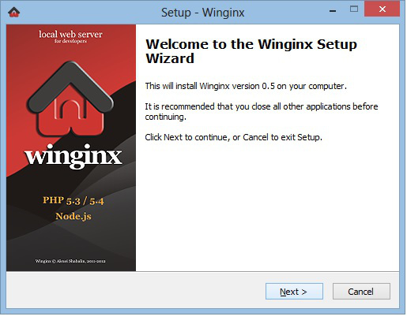

En la siguiente pantalla, nos mostrará todas las funciones que queramos instalar, por defecto nos entran todas las funciones:

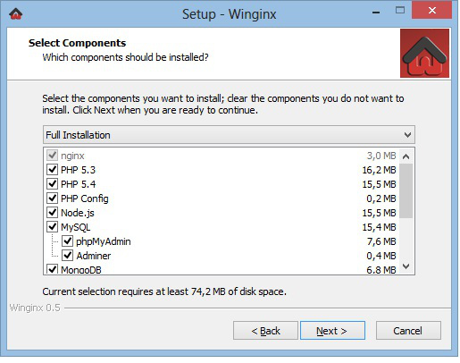

Finalmente lo tendremos instalado.

Como podemos ver, en la ruta donde hemos introducido la instalación, veremos que se encuentra todo instalado:

**C:\Winginx**

[](https://juanjopl.files.wordpress.com/2013/10/034.jpg)

Aquí encontramos las funciones “**start**”, “stop” y el “**hosteditor**”.

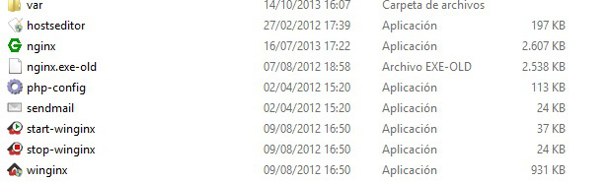

Para acceder a la página “index.html”, la cual será la página por defecto de nuestro servidor, la encontraremos en:

C:\Winginx\home\localhost\public_html

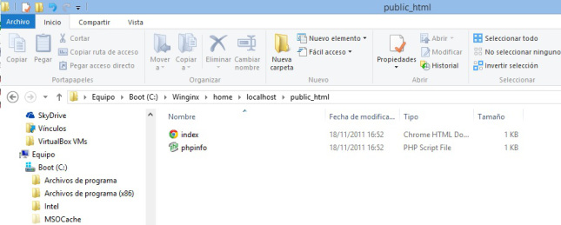

Para acceder a nuestro servidor, basta con introducir en el navegador: “**localhost**” o la **ip de nuestro servidor**.

[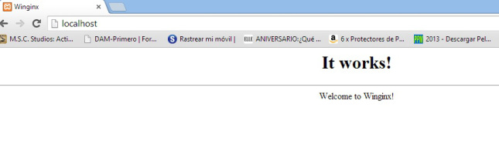](https://juanjopl.files.wordpress.com/2013/10/062.jpg)